華東師範大學出版社
實習心得報告
嘉義大學中國文學系四甲 許晏綾 2019/09/22
有幸參加這次的華東師範大學出版社實習，我懷著既忐忑又興奮的心情踏上這片繁華的上海，這趟實習不僅讓我開拓眼界，也是讓即將畢業的自己創造更多選擇。
實習時間從七月十一日到八月十二日，我們在上班日抵達，所以一下飛機，管理人事部的顧老師就請司機到機場接我們，在馮曉庭老師的帶領下，我們走進了這一個月的工作地點—華東師範大學出版社。
首先，我和同行的同學需要先選擇部門，分別是國際部和六點分社，我選擇的是國際部。國際部以前叫編輯部，近幾年才改為國際部，工作內容比較偏向行政，比較不會接觸到書的內容編輯，主要在處理書的版權合同問題。
還記得第一天的第一份工作，帶領我的老師—夏海涵老師，給了我一疊合約，我要把合約上的各個書名填上表格，並將填好的表格拿給主編，向主編申請合同號，也就是書號。中國大陸的出版社目前是通過自我審查的形式出版書籍，必須擁有由新聞出版總署發出的「書號」才能發行。所以主編會給我申請好的書號，而我要將申請好的書號依序對上每本書，並填入表格中。而第一天的工作就在整理完這份表格後結束了。
接下來有一段時間，我的工作都是在整理引進版出書總表，要將2017年到現在的出書一一分類規整，整理途中遇到許多問題，但因為老師的工作很忙碌，而且這個暑假太多實習生了，所以我不是像以往一樣和老師坐在同一辦公室中，而是自己坐在一間單獨的小教室中，所以在整理資料途中遇到的問題，其實不太好意思麻煩老師，但這也訓練我自己處理問題的能力，遇到不會的問題，我會先試著上網查相關資料，或是問別的老師。
結束完這份工作以後，我開始校稿，校稿的書籍是由俄羅斯作家阿納托利·庫爾恰特金著作的《陽光閃耀》。首先有許多需要重新學習的知識，例如: 校稿編輯的修正符號、字型格式、標點符號的使用，以及簡體字的認知和適當運用等等。讓人灰心的是，可能是內容涉及比較敏感的問題，這本書一直無法出書。
為此我查了一下中國的出版審查程序，發現作者需要向出版社遞交書稿交編輯審核，返回修改或刪減意見，經過多次修減，直到被出版社認可並上報所在省的新聞出版局審查並通過後方能成功出版。
目前沒有所謂的私營出版社，只有國營的，所以新聞出版總署只配給書號給認可的官方出版機構，因此民間出版人只能給出版社一定費用才能獲得書號，再以該出版社名義出書，即所謂的「買賣書號」。雖然買賣書號的方式並不符合政府相關規定，但政府默許這種做法，以至於此現象成為大陸出版界習以為常的行規。另外不少作家為了完整出版作品，會選擇在香港或台灣的出版社另外發行完整版或「一刀未剪版」。
校稿完陽光閃耀後，我開始校稿《2013~2018年普京文集》(普京為中國翻譯)，內容主要就是將普丁每場演說集合成冊，成書出版。
在國際部值得一提的是可以有機會到各部門辦理事情，例如我會到打印室複印、影印文件，或是到財務部交稿酬單，還有包裝要寄到上海書展的書籍，並到社辦公室填單寄快遞等等，這些看似跑腿的工作，不僅讓我接觸到更多老師，也讓我了解到他們的作業流程。雖然在國際部沒體驗到很多編輯的校稿等工作，但國際部也有不少收獲。

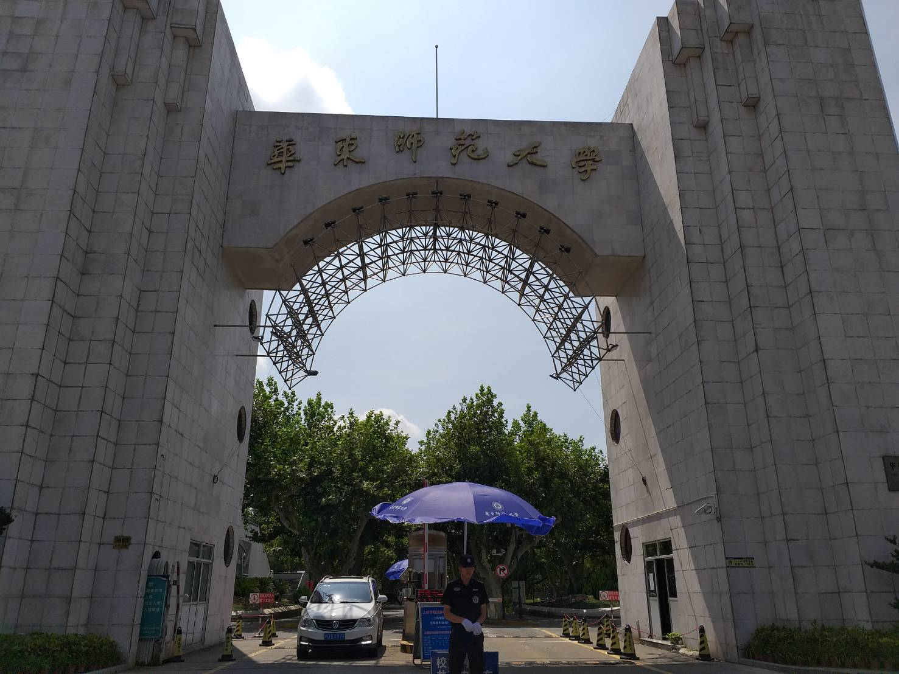
華東師範大學中北校區大門
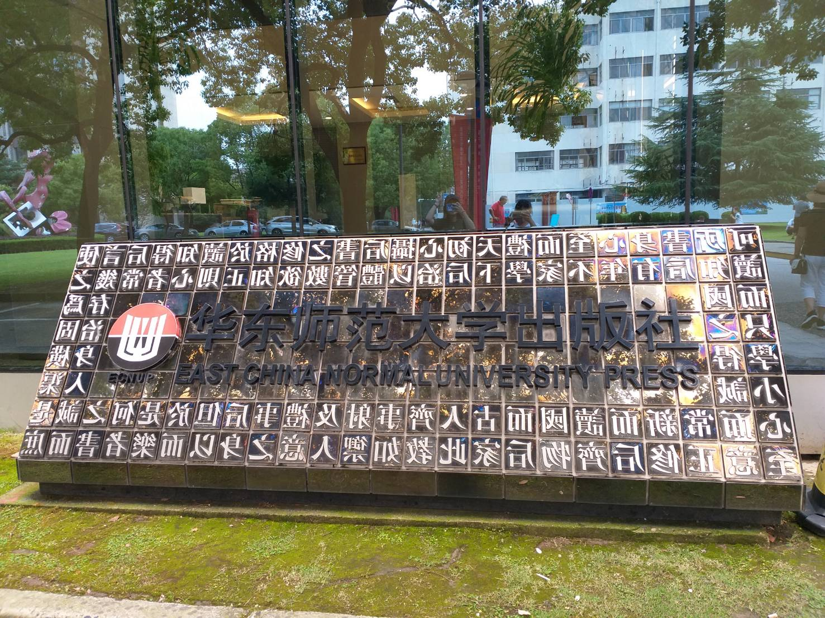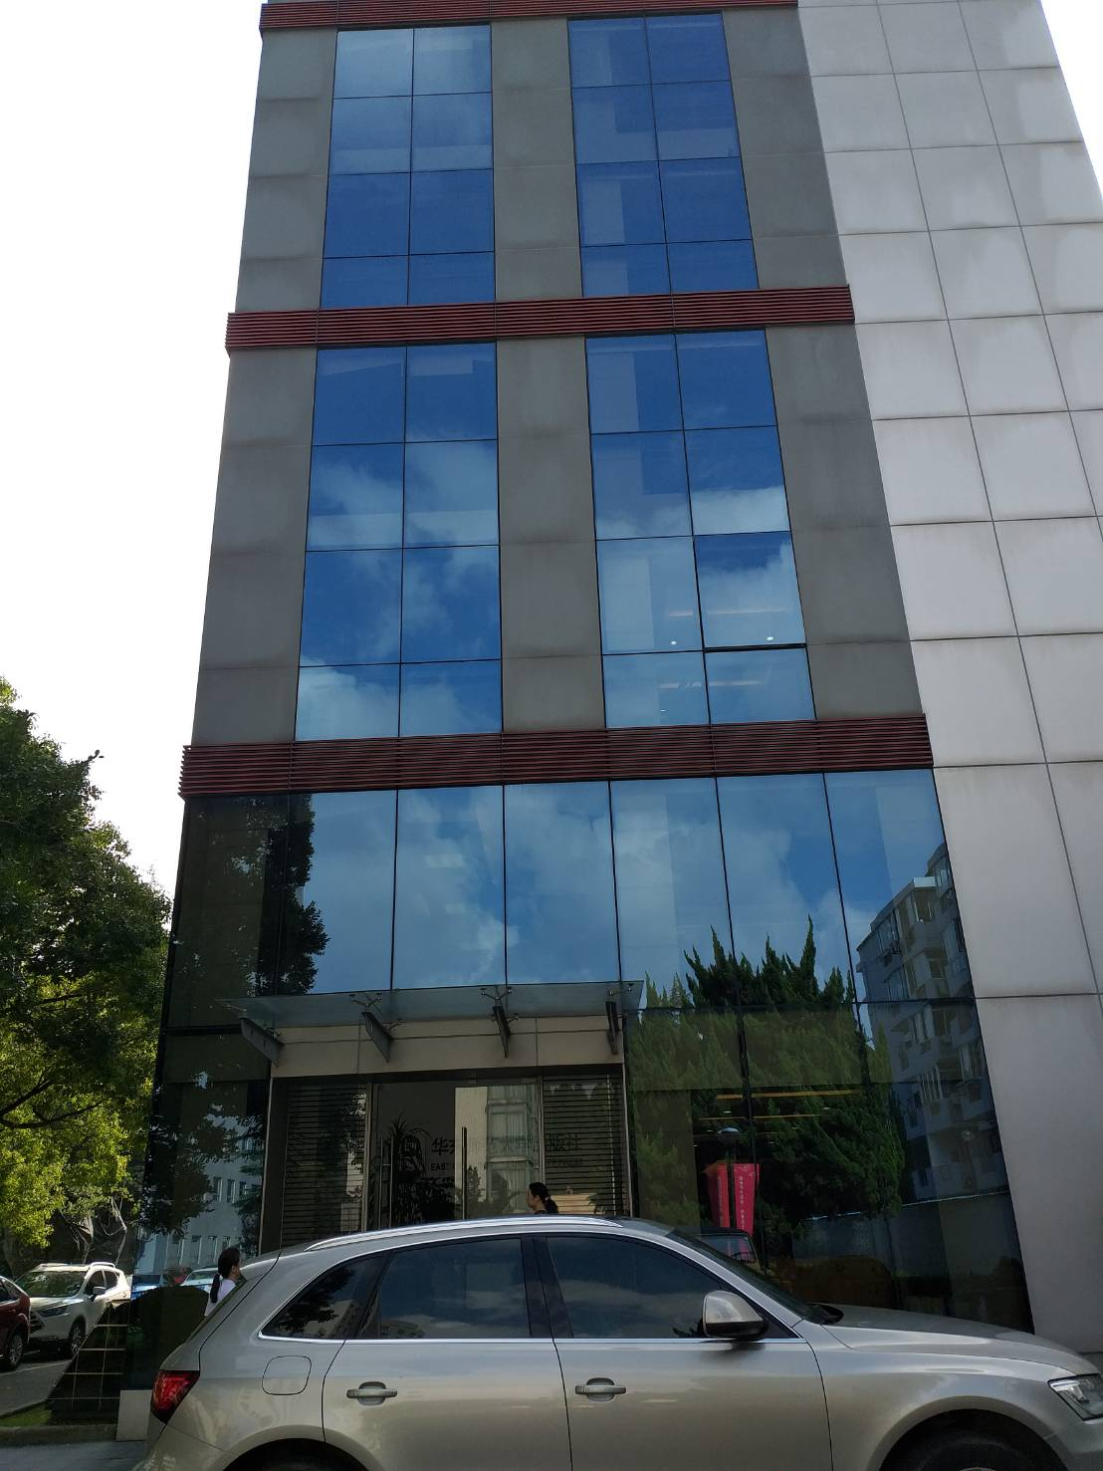 華東師範大學出版社外觀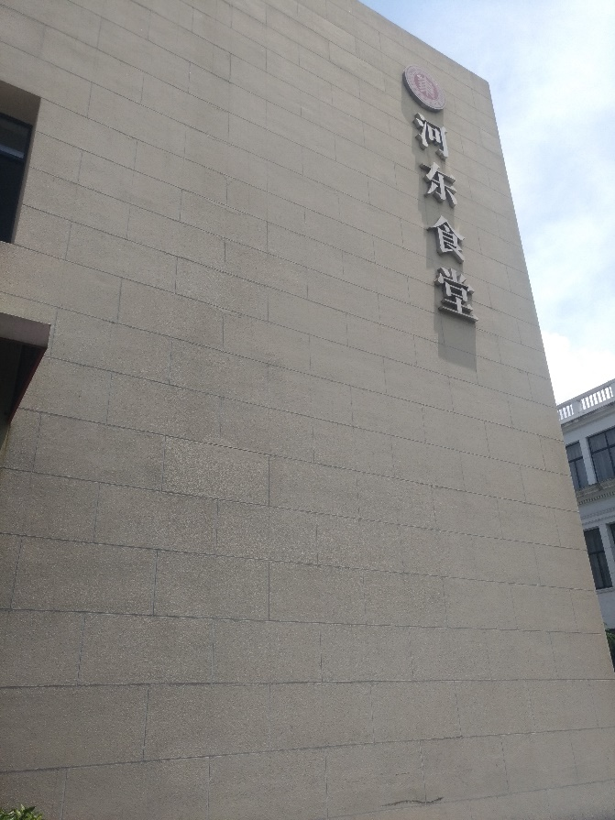 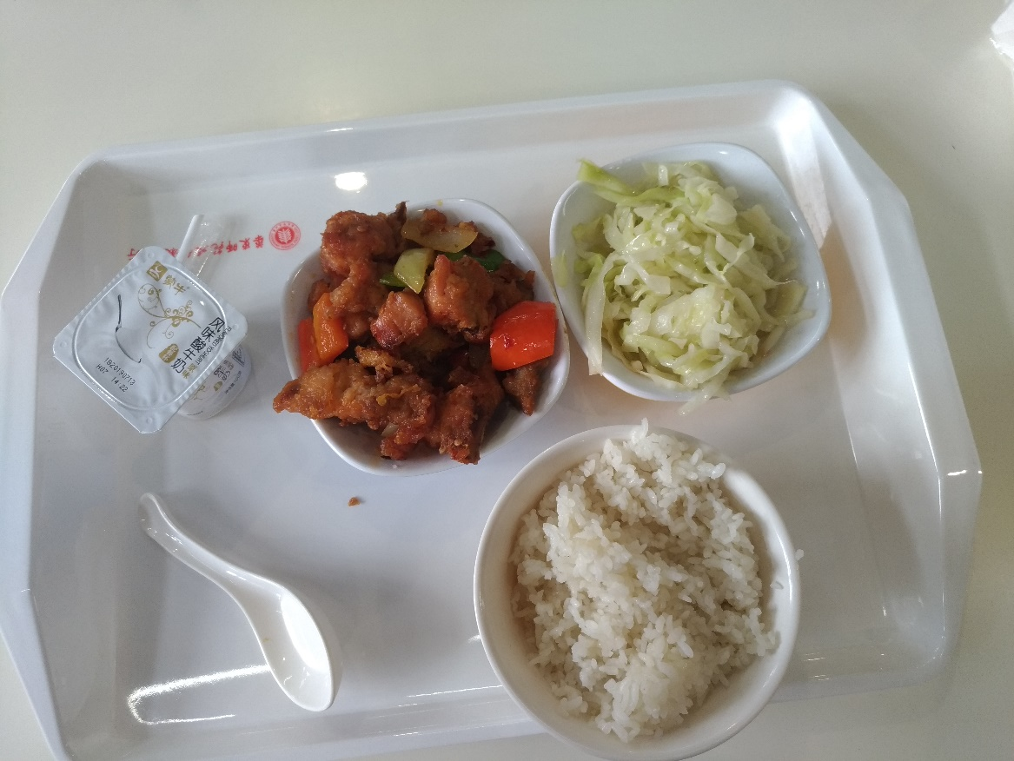
便宜又好吃的學校食堂。

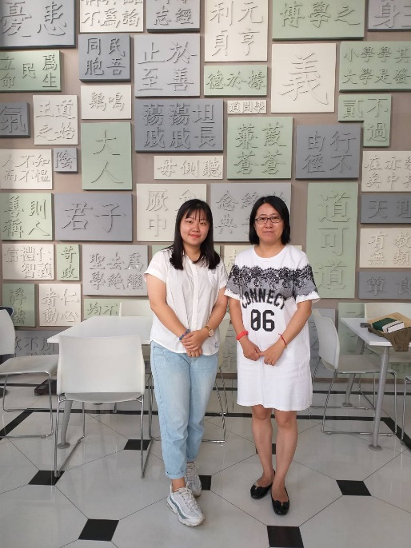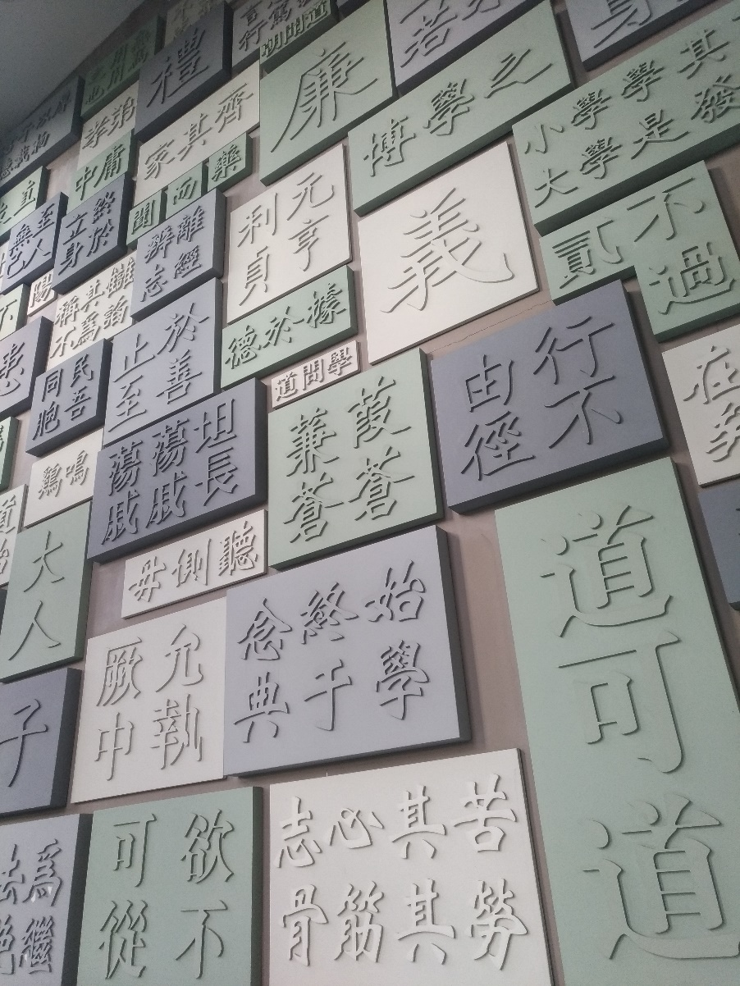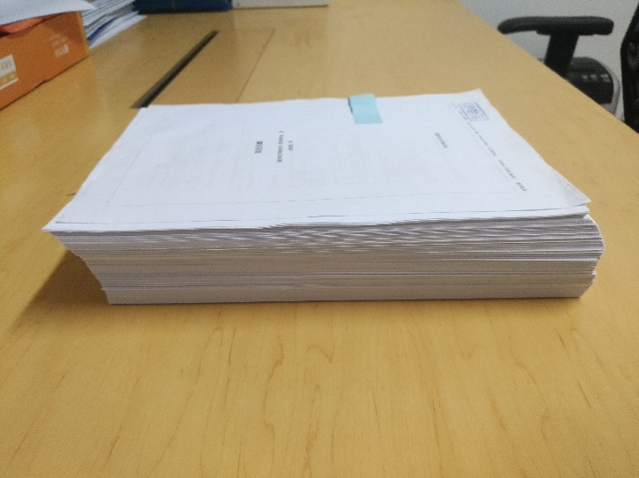
文字牆
和夏海涵老師的合照。
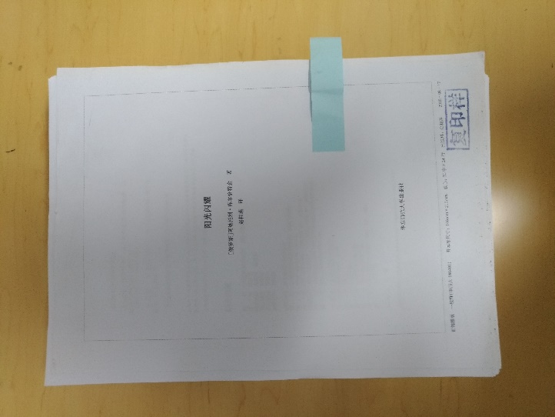 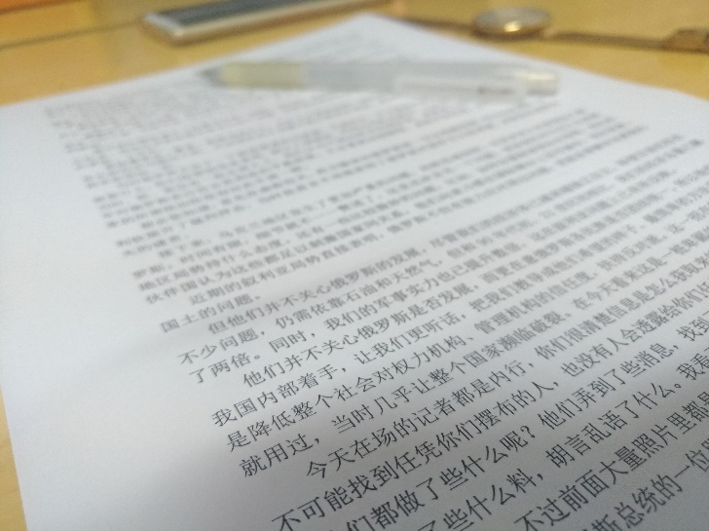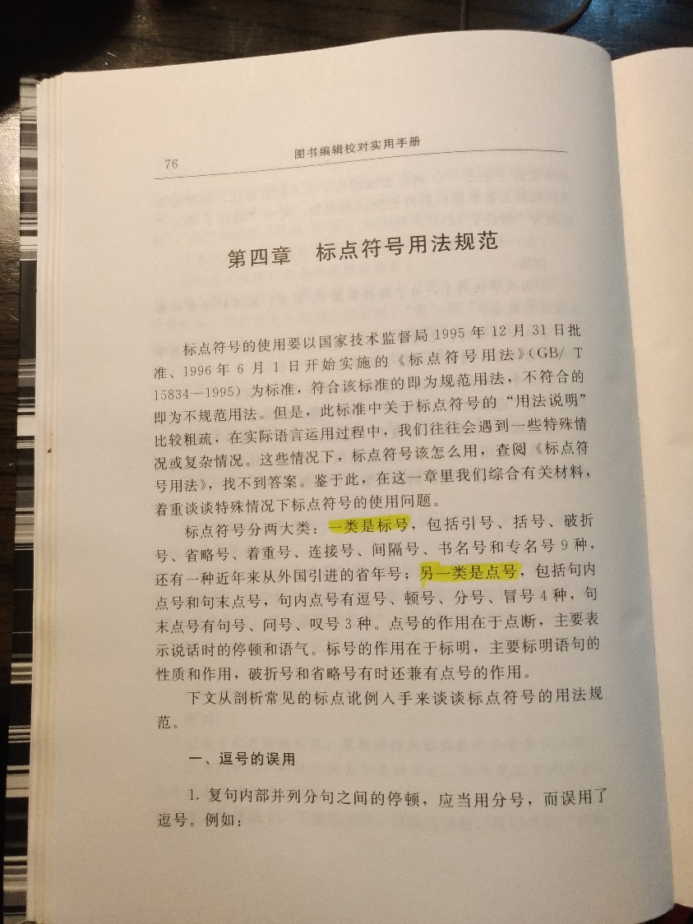 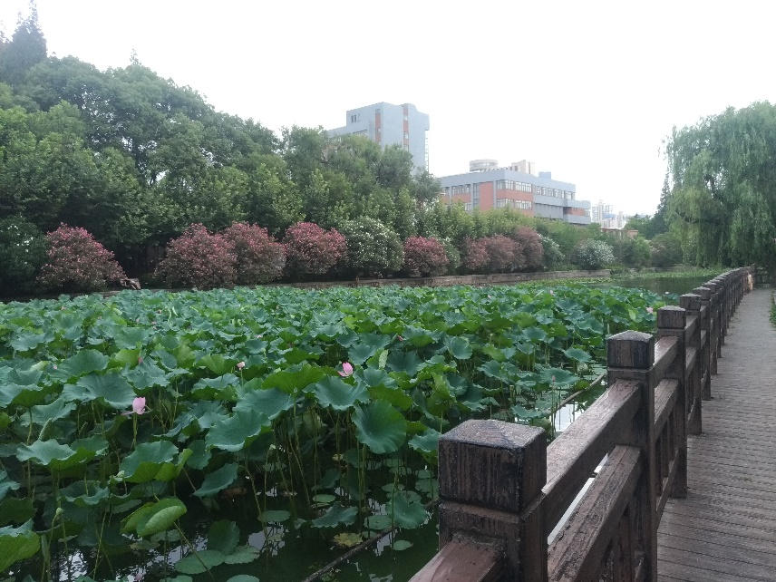學
校稿內容
學校內的河中種滿荷花

